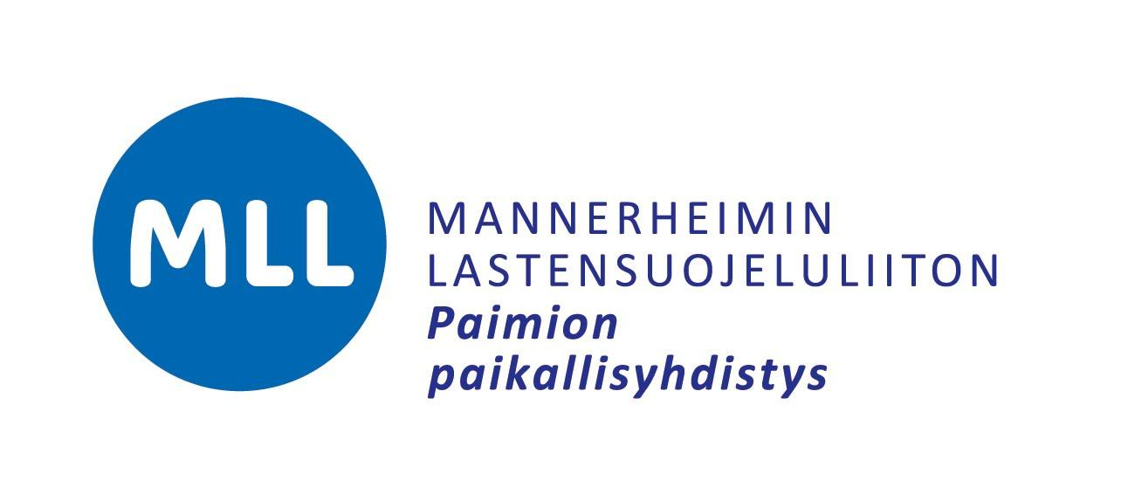
Jäsenkirje 2/2019
Hyvä jäsen,
Syyskausi on hyvässä vauhdissa ja me MLL Paimion paikallisyhdistyksen väki ollaan täydessä työntouhussa.
TÄNÄ VUONNA on paikallisyhdistyksemme juhlavuosi! Mittariin tulee huikeat 95-vuotta ja sitä on syytä juhlistaa oikein kunnolla 21.11. Syyskausi on täynnä myös muuta ohjelmaa. Teille jäsenillemme järjestämme syyslomaviikon lopuksi (19.10.) retken Heurekaan. Vielä on paikkoja jäljellä ja ilmoittautua ehtii 11.10. mennessä Hattaraan (yhteystiedot alla). Tiedossa on myös Halloween-juhlat ja koko perheelle sopivaa taskulamppusuunnitusta sekä iltaperhekahviloita. Seuraahan siis ilmoitteluamme somessa ja tule perheesi kanssa mukaviin tapahtumiimme.
MLL PAIMION PAIKALLISYHDISTYKSEN SÄÄNTÖMÄÄRÄINEN SYYSKOKOUS pidetään Hattarassa 23.10. klo 18-19:30. Kokouksessa käsitellään yhdistyksen sääntömääräiset asiat. Paikalle ovat tervetulleita kaikki jäsenet! Tervetuloa rohkeasti mukaan tutustumaan toimintaamme ja meihin. Kahvia ja pientä purtavaa!
VIIKOITTAISTA KAIKILLE AVOINTA TOIMINTAA Hattarassa on tarjolla keskiviikosta perjantaihin: keskiviikkoisin klo 10-12 Touhutupa, torstaisin klo 9:30-12 perhekahvila yhdessä Paimion seurakunnan kanssa sekä perjantaisin klo 10-12 Vauvaklubi. Tervetuloa uudet ja vanhat kävijät nauttimaan kupponen kahvia tai teetä ja moikkaamaan Sallaa ja Katia.
AJANTASAISET tiedot viikkotoiminnasta ja tapahtumista löytyvät nettisivuiltamme http://paimio.mll.fi/ ja facebookista www.facebook.com/MLLPaimio sekä nyt myös instagramista käyttäjänimellä mll.paimio .
MIKÄLI VAPAAEHTOISTOIMINTA mukavassa seurassa MLL tapahtumien osalta kiinnostaa, olet tervetullut mukaan koska tahansa. Vapaaehtoisena voi toimia omien resurssien mukaan. Tervetuloa rohkeasti mukaan!
KIITOS, että kuulut paikallisyhdistykseemme! Jäsenenä tuet paikallisen toiminnan lisäksi tärkeää valtakunnallista työtä lapsiperheiden ja lasten hyvinvoinnin edistämiseksi. Muistathan myös, että jäsenkortillasi saat niin valtakunnallisia kuin paikallisia jäsenalennuksia. Kulloinkin voimassa olevat edut voit tarkistaa sivulta https://paimio.mll.fi/jasenyys-ja-edut/.
Koko MLL Paimion paikallisyhdistyksen hallituksen puolesta mukavaa syksyä toivottelee
Sari Vetoniemi
Jäsenvastaavat
jasenvastaava.paimionmll@gmail.com
Ps. Muistathan ilmoittaa mahdollisista osoitteen- tai nimenmuutoksista keskusliiton jäsenrekisteriin http://www.mll.fi/jasenyys/muutokset_jasentietoihin/ tai allekirjoittaneelle.
Perhetalo Hattara, Myllyhaantie 5, Paimio, 0400415475 klo 7-13 sallajarvinen1@gmail.com
Isä-lapsi toiminta: paimionisatoiminta@gmail.com
http://paimio.mll.fi/
www.facebook.com/MLLPaimio

